Allesteds Bitter
en drik for mange skavanker
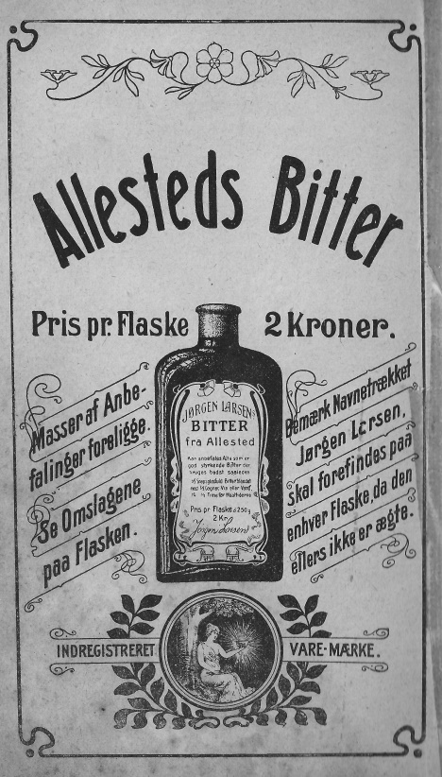
Allesteds Bitter var en drik som blev fremstillet af Jørgen Larsen i Allested. Han blev født i 1860. i Allested, hvor han senere overtog sin fædrene gård på Allestedgårdsvej, som han drev samtidig med at han fremstillede Allesteds Bitter. Hvor og hvordan han kom ind på at lave Bitter er ikke arkivet bekendt, men det har efter hvad der findes af oplysninger været en drik som var godt for mange hverdags problemer, som f. eks. kunde være dårlig appetit. I en skrivelse fra en Kamilla fra Haarby, hvor hun omtaler en ung pige, som de helbreder på. Hun havde fået Allesteds Bitter.
Kamilla skriver også at den unge pige havde været til undersøgelse hos lægen, fordi hun havde været forfærdig hårdt angrebet, af hvad vides ikke. Lægen havde sagt at han nu troede hun alligevel ville komme sig. Han havde da spurgt om hun endnu brugt det ”Hjemmeråd”. Hun havde da sagt at hun ikke havde mere at det, og da havde lægen sagt at hun skulde se at få noget mere, for hun var ikke helt helbredt endnu. Lægen havde efterfølgende udspurgt hende om det ”Hjemmeråd” hun brugte, men havde svaret at det var en hemmelighed og det var noget hun fik tilsendt, og mere vidste hun ikke. Lægen havde da ikke forlangt at få mere at vide. Kamilla beder derfor om hun må få mere udleveret, for hun ville gerne havde at den unge pige kommer sig helt.
Reklamen som der er i Husmoderens Haandbog
I arkivet findes der skrivelse omkring en retssag, der omhandler rettigheden til Allesteds Bitter. Det er en sag mellem Jørgen Larsen og en fabrikant Wilhelm Henriksen fra Haarby, som havde fundet sted omkring 1902-1903. I papirerne kan det læses at Jørgen Larsen ville sælge rettighederne til Allesteds Bitter for et beløb på 15.000 kr. og 1 kr. pr. flaske der blev solgt efterfølgende. Det vil i dag være et beløb som vil svare til ca. 1.000.000 kr. Det kan læses at den endelig handel skulde afsluttes, så havde Wilhelm Henriksen ikke kapital til at betale. Efterfølgende har der været en del kontroverser mellem Jørgen Larsen og Wilhelm Henriksen. Der havde blandt andet været noget omkring nogle flasker som W.H. havde fået udleveret på forhånd, som han så havde solgt som Haarby Bitter. Der var også en del uenigheder omkring den måde som Wilhelm Henriksen efterfølgende havde solgt en ”Haarby Bitter” til nogle personer som havde købt den i den tro at det var den samme Bitter, som Allested Bitter, men det viste sig at det var en efterligning. Der har også i forbindelsen med uenigheden mellem de 2, som formendelig er startet med en reklame for en Haarby Bitter i Fyns Tidende, hvor der også har været nogle forskellige udtaleser fra begge sider, som har ført til den omtalte retssag.
Sagen blev afsluttet med en domsafsigelse den 23 Oktober 1903, hvori den omtalte strid bliver afgjort ved en form for forlig.
Hvor meget og hvor længe at Jørgen Larsen blev ved med at fremstille Allesteds Bitter er ikke bekendt, men han var gårdmand i Allested indtil han sidst i 1920erne solgte gårdren. Han og konen flyttede derefter til Verninge hvor han drev et gæstgiveri.
Jørgen Larsen døde i 1933 og blev begravet i Allested.
Reklamen er fundet ved en tilfældighed, i en bog af Agnes Werner: Husmoderens Haandbog Praktisk kogebog og Raadgiver for de tusind hjem. Trykt i Ringe af Arnold Jacobs forlag i 1903.
Poul Erik Borg
Allested Vejle Lokalhistorisk Arkiv.

